Βασική Τριγωνομετρία

**Ορισμοί**

Σε ένα ορθογώνιο τρίγωνο ο λόγος που προκύπτει αν διαιρέσουμε το μήκος της απέναντι κάθετης πλευράς με το μήκος της υποτείνουσας οξείας γωνίας Β λέγεται **ημίτονο** της γωνίας Β και συμβολίζεται με ημΒ

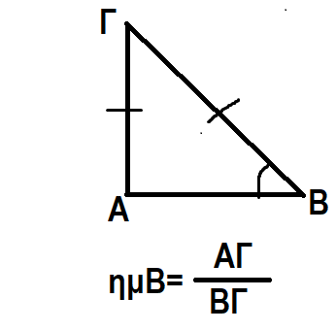

Σε ένα ορθογώνιο τρίγωνο ο λόγος που προκύπτει αν διαιρέσουμε το μήκος της προσκείμενης κάθετης πλευράς με το μήκος της υποτείνουσας οξείας γωνίας Β λέγεται **συνημίτονο** της γωνίας Β και συμβολίζεται με συνΒ

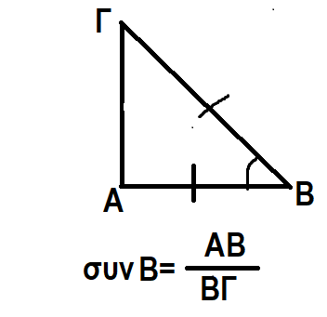

Σε ένα ορθογώνιο τρίγωνο ο λόγος που προκύπτει αν διαιρέσουμε το μήκος της απέναντι κάθετης πλευράς με το μήκος της προσκείμενης κάθετης πλευράς μιας οξείας γωνίας Β λέγεται **εφαπτομένη** της γωνίας Β και συμβολίζεται με εφΒ

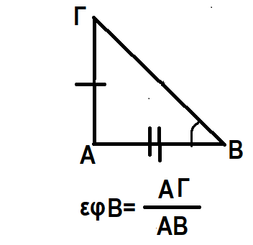

Σε ένα ορθογώνιο τρίγωνο ο λόγος που προκύπτει αν διαιρέσουμε το μήκος της προσκείμενης κάθετης πλευράς με το μήκος της απέναντι κάθετης πλευράς μιας οξείας γωνίας Β λέγεται **συνεφαπτομένη** της γωνίας Β και συμβολίζεται με σφΒ

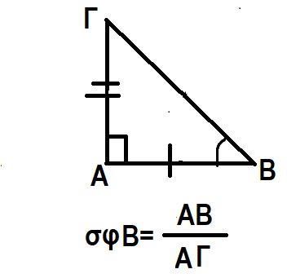

*Πρόβλημα 1*

Ένας τουρίστας ύψους 1,8 μέτρων βλέπει ένα δέντρο με γωνία 30 μοιρών

Και απέχει απόσταση από το δέντρο 30 μέτρα. Να βρεθεί το ύψος του δέντρου.

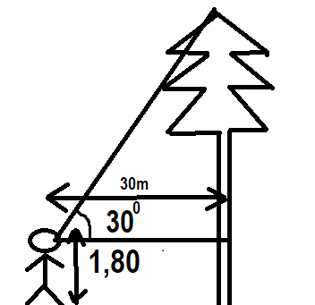

Λύση

εφ 30=x/30 άρα x=30*εφ30

Από τους πίνακες στη τελευταία σελίδα του βιβλίου βρίσκουμε ότι

εφ 30=0,577

x=30*0,577 , x=17,32.

Άρα το ύψος από το μάτι του παρατηρητή μέχρι τη κορυφή του δέντρου είναι 17,32.

Αν σε αυτή τη ποσότητα προσθέσουμε το ύψος του παρατηρητή βρίσκουμε το ύψος του δέντρου. Άρα

Ύψος δέντρου= 1,8+17,32=19,12m

Άρα το ύψος του δέντρου είναι 19,12m.

*Πρόβλημα 2*

Στη θάλασσα υπάρχουν δύο πλοία όπως στο σχήμα (τα πλοία βρίσκονται στην ίδια ευθεία)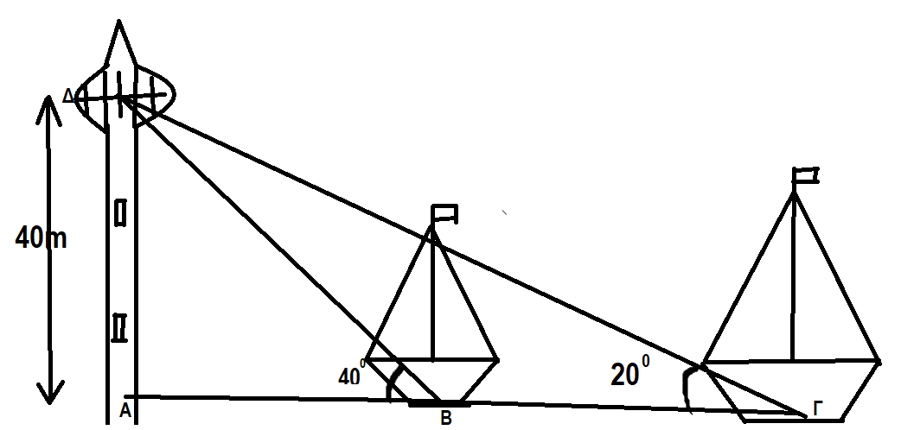

Να υπολογίσετε την απόσταση των δύο πλοίων.

εφ 40=40/ΑΒ, εφ 20=40/ΑΓ οπότε

ΑΒ=40/εφ 40,

Από το πίνακα στο τέλος του βιβλίου βλέπουμε εφ 40=0,839

ΑΒ=40/0,839 άρα ΑΒ=47,6758 μέτρα

Όμοια εφ 20=40/ΑΓ, ΑΓ=40/εφ(20), από το πίνακα στο τέλος του βιβλίου

εφ(20)=0,364 άρα ΑΓ=40/0,364

ΑΓ=109,89 οπότε

Η απόσταση των δύο πλοίων είναι S=109,89-47,6758=62,2142 μέτρα

Τα πλοία είναι σχετικά κοντά.

*Πρόβλημα 4*

Έστω ότι έχουμε δύο παρατηρητές με ύψος 1,70 μέτρα. Οι παρατηρητές απέχουν μεταξύ τους 60 μέτρα βλέπουν έναν χαρταετό με γωνία 45 και 60 αντίστοιχα όπως βλέπετε στο παρακάτω σχήμα

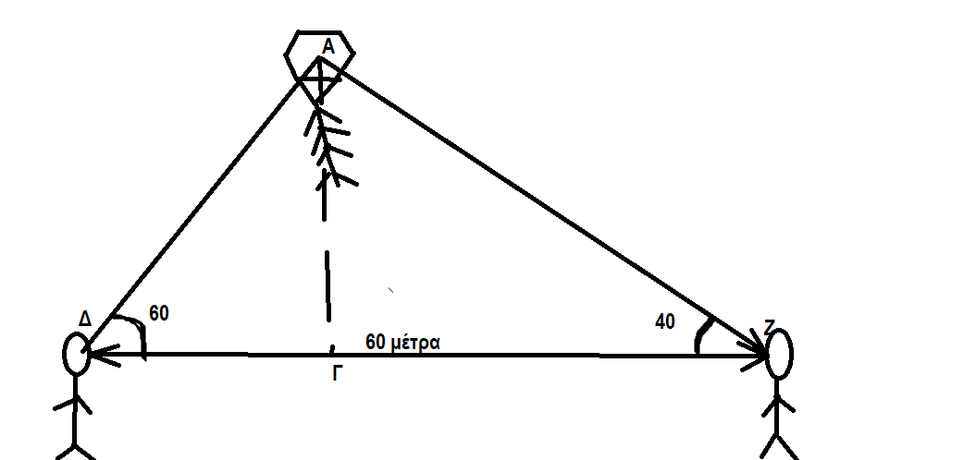

εφ60=ΑΓ/ΔΓ, εφ40=ΑΓ/ΖΓ ισοδύναμα

ΔΓ=ΑΓ/εφ60, ΖΓ=ΑΓ/εφ40 προσθέτοντας τις δύο σχέσεις

Έχουμε ΔΓ+ΖΓ= ΑΓ/εφ60+ ΑΓ/εφ40 Επειδή από το σχήμα ΔΓ+ΖΓ=60 μέτρα έχουμε 60=ΑΓ[(1/εφ 60)+(1/εφ 40)] οπότε ΑΓ=60/[(1/εφ 60)+(1/εφ 40)]

Από το πίνακα στο τέλος του βιβλίου έχουμε εφ60=1,732 και εφ40=0,839 αντικαθιστώντας έχουμε ΑΓ=60/[(1/1,732)+(1/0,839)]

ΑΓ=60/(0,5773+1,1919), ΑΓ=33,917 περίπου ΑΓ=34 μέτρα.

*Πρόβλημα 5*

Έστω ότι έχουμε μια σκάλα που συνδέει το πρώτο με τον δεύτερο όροφο ύψους 8 μέτρων. Η σκάλα σχηματίζει γωνία 60 μοιρών με το δάπεδο. Να βρείτε το ύψος του μεταξύ του πρώτου και του δεύτερου ορόφου.

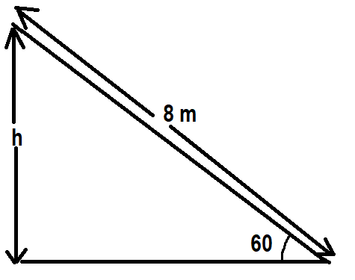

ημ60=h/8 οπότε h=8ημ60 οπότε

h=8*0,643, h=5,144 m.

Αρα το ύψος των δύο ορόφων είναι 5,144 μέτρα.

*Πρόβλημα 6*

*Δίνεται το ορθογώνιο τρίγωνο με ύψος 4μέτρα και υποτείνουσα 5 μέτρα όπως το παρακάτω σχήμα*

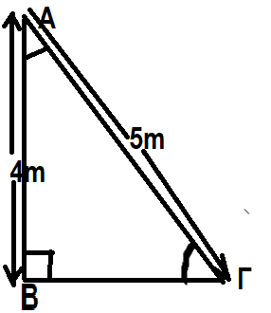

*Να βρείτε το μήκος όλων των πλευρών καθώς και το άνοιγμα των γωνιών*

Λύση

Μπορούμε να βρούμε το άνοιγμα της γωνίας Γ χρησιμοποιώντας το ημίτονο

Πράγματι ημ Γ=4/5=8/10=0.8. Από το πίνακα στη τελευταία σελίδα του βιβλίου βρίσκουμε ότι Γ=540

Για τη γωνία Α έχουμε

Α+Β+Γ=1800 άρα Α=1800-Β-Γ,

Α=1800-900-540=360

Ένας άλλος τρόπος είναι συνΑ=4/5 οπότε συνΑ=0,8, Από το πινακάκι

Α=360.

52 =42+ΒΓ2

25=16+ΒΓ2

25-16=ΒΓ2

ΒΓ2=9, ΒΓ>0 (αφού ΒΓ παριστάνει απόσταση) άρα ΒΓ=3 .

Συνοψίζοντας

Για τις πλευρές

ΑΓ=5m (δεδομένα)

ΑΒ=4m(δεδομένα),ΒΓ=3 m,

Για τις γωνίες

B=900,A=360,Γ=540

*Πρόβλημα 7*

Σε μία βάρκα το ύψος του καταρτιού είναι 8 μέτρα.

Η μία γωνία που σχηματίζει το συρματόσχοινο με το επίπεδο της θάλασσας είναι 50 μοίρες ενώ η άλλη γωνία είναι 60 μοίρες.

Όπως στο παρακάτω σχήμα

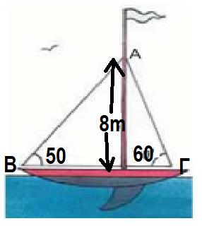

Να βρείτε το μήκος των συρματόσχοινων.

ημ 50=8/ΑΒ και ημ 60=8/ΑΓ

άρα ΑΒ=8/ημ(50) ,ΑΓ=8/ημ(60)

Από το πίνακα ημ(50)=0,766

ημ(60)=0,866 άρα ΑΒ=8/0,766 και ΑΓ=8/0,866

Αρα

ΑΒ=10,4438 μέτρα και

ΑΓ=9,2378 μέτρα αντίστοιχα

*Πρόβλημα 8*

Να δείξετε ότι σε ένα οποιοδήποτε ορθογώνιο τρίγωνο ισχύει

ημ2Α +συν2Α=1

Απόδειξη

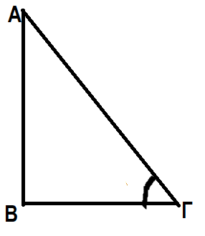

ημΓ=Απέναντι κάθετη πλευρά/υποτείνουσα

ημΓ=ΑΒ/ΑΓ (1)

συνΓ= Προσκείμενη κάθετη πλευρά/υποτείνουσα

συνΓ=ΒΓ/ΑΓ(2)

Υψώνοντας τις (1) και (2) στο τετράγωνο οπότε έχουμε

ημ2Γ=(ΑΒ/ΑΓ)2

συν2Γ=(ΒΓ/ΑΓ) 2

π

προσθέτοντας τις (1) και (2) έχουμε

ημ2Γ+συν2Γ=(ΑΒ/ΑΓ)2+ (ΒΓ/ΑΓ) 2

=(ΑΒ2+ΒΓ2)/ΑΓ2(3)

Χρησιμοποιώντας το πυθαγόρειο θεώρημα ισχύει ΑΒ2+ΒΓ2=ΑΓ2(4)

Άρα αντικαθιστώντας τη (4) στη (3) ισχύει ημ2Γ+συν2Γ=ΑΓ2/ΑΓ2=1

Άρα αποδείξαμε ότι ημ2Γ+συν2Γ=1

Η σχέση αυτή είναι γνωστή στη τριγωνομετρία για αυτό καλό είναι να τη γνωρίζουμε.

*Πρόβλημα 9*

Στο παρακάτω ορθογώνιο τρίγωνο αφού υπολογίσετε το ύψος του τριγώνου να υπολογίσετε τους τριγωνομετρικούς αριθμούς των γωνιών του χωρίς να χρησιμοποιήσετε πίνακα του βιβλίου

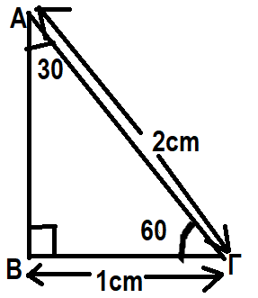

Λύση

Αφού γνωρίζουμε τις δύο πλευρές του τριγώνου μπορούμε να βρούμε την Τρίτη χρησιμοποιώντας πυθαγόρειο θεώρημα

ΑΓ2=ΒΓ2+ΑΒ2 άρα ΑΒ2=ΑΓ2 -ΒΓ2οπότε

Χρησιμοποιώντας τα δεδομένα του σχήματος

ΑΒ2=22-12=3 επειδή ΑΒ>0 αφού παριστάνει απόσταση

ΑΒ=√3

Από γνωστούς τύπους που μάθαμε στην ενότητα αυτή (για λεπτομέρειες δες στην αρχή της ενότητας αυτής)

Τώρα ημ(60)=ΑΒ/ΑΓ άρα ημ(60)= √3/2

συν(60)=ΒΓ/ΑΓ άρα συν(60)=1/2

εφ(60)=ΑΒ /ΒΓ = √3

σφ(60)= ΒΓ/ΑΒ=1/√3=√3/3

όμοια ημ(30)=ΒΓ/ΑΓ=1/2

συν(30)=ΑΒ/ΑΓ=√3/2

εφ(30)=ΒΓ/ΑΒ=1/√3=√3/3

σφ(30)=ΑΒ/ΒΓ=√3

*Πρόβλημα 10*

Στο Παρακάτω σχήμα αφού υπολογίσετε το μήκος της υποτείνουσας να βρείτε τους τριγωνομετρικούς αριθμούς της γωνίας 450

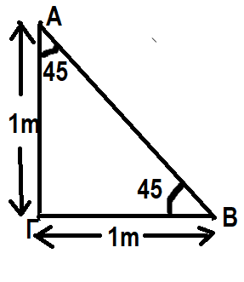

Λύση

Χρησιμοποιώντας το πυθαγόρειο θεώρημα έχουμε ΑΒ2=ΑΓ2+ΒΓ2

ΑΒ2=12+12 ,ΑΒ>0 αφού παριστάνει απόστασηΑΒ=√2

Αρα ημ45=ΑΓ/ΑΒ=1/√2=√2/2

συν 45==ΒΓ/ΑΒ=1/√2=√2/2

εφ 45=ΑΓ/ΒΓ=1/1=1

σφ45= ΒΓ/ΑΒ=1/1=1

Το παρακάτω πίνακα θα πρέπει να τον γνωρίζουμε απ’ έξω αλλά υπάρχει και μνημονικός κανόνας που μας βοηθάει

Συμπεραίνουμε λοιπόν από το πρόβλημα 9 και 10 τον ακόλουθο πίνακα

|  |  |
| --- | --- |
| |  | | --- | | Εικόνα  συνεφαπτομένη  √ 3 1 √3/3 | |

**Μνημονικός κανόνας**

Αν θυμάμαι το ημίτονο, συνημίτονο, των 30 μοιρών και των 45 μοιρών τότε συμπεραίνω τα υπόλοιπα διότι ημ(30)=συν(60) και συν(60)=ημ(30)

Αν γνωρίζω το ημίτονο και συνημίτονο μιας γωνίας εύκολα βρίσκω την εφαπτομένη και τη συνεφαπτομένη από τον τύπο

εφ(φ)=ημ(φ)/συν(φ)και

σφ(φ)=συν(φ)/ημ(φ)

άρα εφ(30)=ημ(30)/συν(30)=1/2/√3/2=

=1/√3=√3/3

σφ(30)=συν(30)/ημ(30)=√3

η εφαπτομένη των 60 είναι η συνεφαπτομένη των 30 οπότε

εφ(60)= √3

Η συνεφαπτομένη των 60 είναι η εφαπτομένη των 30 οπότε

σφ(60)= √3/3

Για το 45 αρκεί να ξέρω ότι ημ(45)= √2/2 και ότι συν(45)=ημ(45) και από τους τύπους που ανάφερα πιο πάνω εφ(45)=ημ(45)/συν(45)= √2/2/√2/2=1

σφ(45)=εφ(45)=1.

**Ασκήσεις για το σπίτι**

1. **Μικροπείραμα**

Στο σύνδεσμο <http://photodentro.edu.gr/aggregator/lo/photodentro-lor-8521-5619>

([Τριγωνομετρικοί αριθμοί](Τριγωνομετρία%20Γυμνασίου(Αυτόματη%20Ανάκτηση).docx)) γωνίας προσπαθήσετε να κάνετε το πείραμα 1 και 2.

**2)** Χρησιμοποιώντας τους τύπους που μάθαμε στην άσκηση 9 και 10 να βρείτε τις πλευρές ενός ορθογωνίου τριγώνου αν γνωρίζουμε ότι έχει τη μία κάθετη πλευρά 4cm και μία γωνία 30 μοιρών όπως στο σχήμα

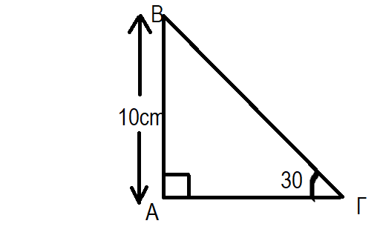

**3)**Στο παρακάτω σχήμα να υπολογίσετε το ύψος του πύργου αν γνωρίζεται ότι η απόσταση του παρατηρητή από το πύργο είναι 38 μέτρα και η γωνία που σχηματίζει το επίπεδο με το πύργο 45 μοίρες και το ύψος του παρατηρητή 2 μέτρα όπως στο σχήμα.

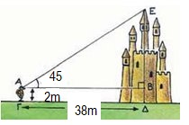

**4)**Αν σε ένα ορθογώνιο τρίγωνο η μια γωνία του είναι 30 μοίρες και η απέναντι πλευρά από αυτή τη γωνία είναι 1cm να βρεθούν οι γωνίες και οι πλευρές του τριγώνου(τα στοιχεία του τριγώνου)

**5)**Αν γνωρίζουμε σε ένα τρίγωνο ότι η υποτείνουσα είναι 10 cm και ότι η γωνία που σχηματίζει η υποτείνουσα με τη βάση είναι 30 μοίρες να βρείτε τα στοιχεία του τριγώνου δηλαδή τις πλευρές και τις γωνίες του

**6)**Μία πλάγια σκάλα έχει μήκος 8 μέτρα και η γωνία που σχηματίζει με το επίπεδο είναι 60 μοίρες να βρείτε το ύψος μεταξύ του ενός και του άλλου ορόφου που ενώνει αυτή η σκάλα.

**7)** Αν γνωρίζετε ότι το ύψος ενός ορθογωνίου τριγώνου είναι √3 cm και η υποτείνουσα είναι 2cm να υπολογιστούν οι πλευρές και οι γωνίες του τριγώνου αυτού

**8)** Αν γνωρίζετε ότι το ύψος ενός ορθογωνίου τριγώνου είναι √2 cm και η υποτείνουσα είναι 1/2cm να υπολογιστούν οι πλευρές και οι γωνίες του τριγώνου αυτού.

**9)** Αν γνωρίζετε ότι η βάση ενός ορθογωνίου τριγώνου είναι √3 cm και η υποτείνουσα είναι 1/2cm να υπολογιστούν οι πλευρές και οι γωνίες του τριγώνου αυτού.

**10)**Αν ένα ορθογώνιο τρίγωνο έχει τη μία κάθετη πλευρά 1cm και τη βάση 1cm να υπολογιστούν οι πλευρές και οι γωνίες του.